**PROYECTO DESARROLLO DE SOFTWARE**

**TEAM 3**

**NIÑO RODRIGUEZ MARIA ANGELICA**

**PRIETO MORENO JOSE LUIS**

**RUEDA ACOSTA DANIEL ERNESTO**

**STRUX PEREX DANIEL ALEJANDRO**

**VERGARA ORTEGA JUAN ELIAS**

**Trabajo de Desarrollo de Página Web**

**SPRINT 1**

**Oscar Mauricio Parra Correa**

**Docente**

**UNIVERSIDAD AUTONOMA DE BUCARAMANGA**

**G27 - CICLO 3: DESARROLLO DE SOFTWARE**

**BUCARAMANGA**

**2021**

**RESUMEN**

La vacunación contra el covid-19 avanza a lo largo del país y se inicia la reactivación económica, el turismo, uno de los sectores más golpeados por la pandemia presenta una rápida recuperación y de repente se disparan las reservaciones en los hoteles, Bucaramanga por supuesto no es la excepción pero lamentablemente los turistas están confundidos y no saben cómo buscar opciones de alojamiento se ajusten a sus necesidades, su equipo de trabajo rápidamente identifica el problema y deciden crear una nueva herramienta que permita a los usuarios encontrar su hotel ideal de forma rápida y sencilla.

**Historias de usuario**

1. Como cliente, me gustaría poder filtrar las habitaciones en base a diferentes criterios como por ejemplo precio o el hotel, pienso que un mínimo de 5 filtros estaría bien.

2. Me resultaría útil como cliente tener un pequeño buscador en el cual poner palabras clave del nombre del hotel y poder ver las opciones que mejor se ajusten.

3. Yo pienso que los filtros de algunos sitios no son útiles porque no se pueden acumular y eso dificulta que encuentre lo que busco, como cliente me gustaría poder acumular filtros.

4. Como cliente, me encantaría que al encontrar una habitación que me guste tenga a la vista los datos de contacto del hotel.

5. Para mí es importante llevar un registro detallado de mis ultimas reservas por ello me gustaría tener un espacio donde pudiera verlas ordenadas de la más reciente a la más antigua.

6. Como cliente, me gustaría tener la posibilidad de cambiar mis datos de contacto o de blogueo cuando quisiera.

**ABSTRACT**

**TABLA DE CONTENIDO**

**INTRODUCCION**

Actualmente existimos en una sociedad tecnológica, y cada día es más importante contar con la presencia en internet. Acudimos a la definición de Desarrollo Web, comprendiendo que es la actividad de creación de sitios web.

A través del desarrollo web, se puede compartir información con otras personas de cualquier parte del mundo y aunque el desarrollo de páginas web evoluciona a pasos agigantados, el objetivo no ha variado del todo, porque la red permite compartir una alta cantidad de datos entre usuarios, que cuenten con la conexión a internet.

Como equipo de trabajo colaborativo, el grupo Team3 participa en la creación de una nueva herramienta en la web, que permitirá a los usuarios encontrar su hotel ideal de forma rápida y sencilla.

**SPRINT 1**

1. **Nombre de grupo:** **TEAM 3**

Slogan: **“Creatividad para tu web”.**

1. **Integrantes del grupo:**

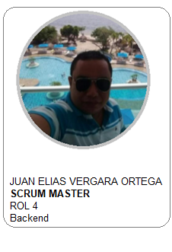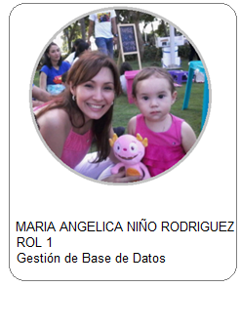

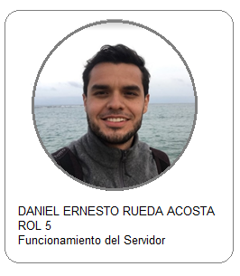

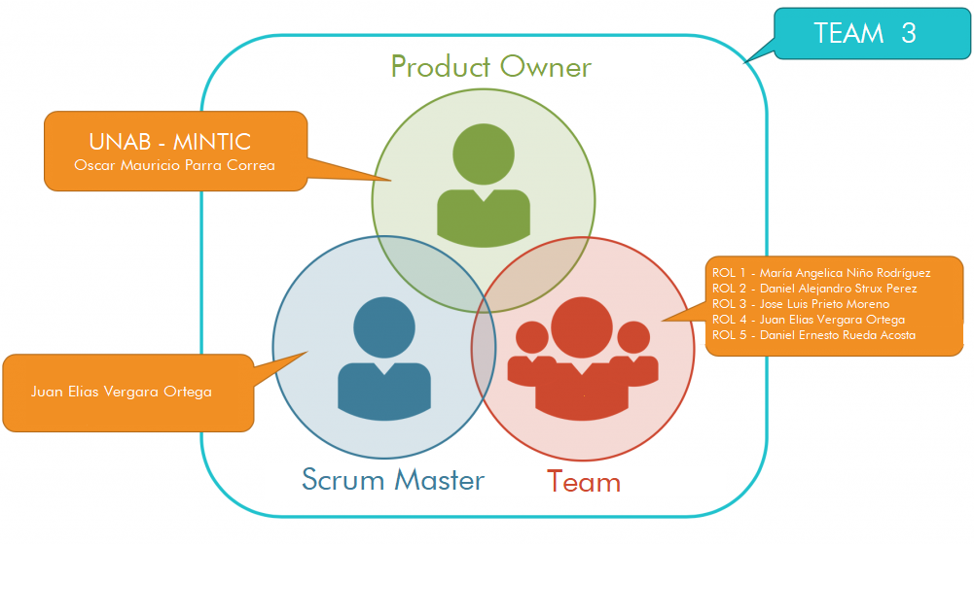

1. **Roles del Equipo:**

Nombre ROL Función principal

1. **Links de acceso al repositorio:**

Link publico del repositorio:

<https://github.com/m-angelica-nino/proyectowebteam3>

Link para clonar repositorio:

<https://github.com/m-angelica-nino/proyectowebteam3.git>

Link Backlog:

<https://jevort.kanbantool.com/b/758795-proyecto-web-3>

1. **Metodología sincrónica**: Reuniones 2 veces por semana, con todos los integrantes del equipo, revisión diaria del backlog.

Herramientas de comunicación:

 

1. Acuerdos de trabajo establecidos por los integrantes en participación y evolución del Proyecto.

***WORKING AGREEMENT TEAM 3***

**Scrum Master**: Validará la evolución del trabajo asignado

semanalmente y antes del corte de cada Sprint.

**Horarios de reuniones sincrónicas:**

**ENCUENTRO INICIAL: miércoles 8:00 a 8:30 pm**

***Objetivos del encuentro:***

* Presentación del **Sprint(-)** de la semana, reporte de avances en el desarrollo del Sprint.

* Sugerencias, aportes y cambios, solicitados por los demás integrantes del equipo.

**ENCUENTRO INTERMEDIO:** **viernes 6:00 a 7:30 pm**

***Objetivos del encuentro:***

* Integración y presentación de entregable del **Sprint (-)** de la semana,

* Socialización de dudas y corrección de errores en el desarrollo además de la validación de los cambios sugeridos en reunión inicial.

* En caso de que se identifique algún error, u omisión de entregable por el responsable del Sprint, los demás integrantes se repartirán tareas para resolver y terminar el Sprint a entregar.

* validar la entrega en la plataforma.

**ENCUENTRO DE CIERRE:** **sábado 8:00 pm**

A cargo de Scrum Master.

***Objetivos del encuentro:***

* Este encuentro se habilitará de manera extraordinaria, en caso de

que el Sprint haya tenido cambios de último minuto, y se realizaran pruebas de control además de validar la entrega en la plataforma.

1. **Adición creativa del grupo a la propuesta inicial.**

Inicialmente se desarrollará lo planteado en los requerimientos del docente en estructura HTML con estilos CSS, Pero acorde a los tiempos y habilidades del grupo podríamos optar por herramientas como Laravel, Composer, jQuery, Bootstrap, Así mismo adicional a los requerimiento ya establecidos se implementara una estructura responsive además de funciones adicionales como panel administrador, el cual tendrá la opción de crear editar y/o eliminar hoteles, Habitaciones además de modificar los costos de las reservas.

Herramientas y frameworks a utilizar

 





**GLOSARIO**

|  |
| --- |
| Autenticación: |
| Bakend: |
| Bootstrap: |
| Comando: |
| Compilar: |
| Composer: |
| Desarrollador : |
| DOM: |
| Estructuras de datos: |
| Framework: |
| Frontend: |
| Funciones: |
| Github: |
| HTML: |
| jQuery: |
| Laravel: |
| Maquetación: |
| Métodos: |
| Navegación: |
| Scrum: |
| Software: |
| Usabilidad: |

**BIBLIOGRAFICO**